**PREDIKSI KONSENTRASI AIR PADA MATERIAL GRANULAR DENGAN PENGAMATAN CITRA**

**TUGAS AKHIR**

##### Karya tulis sebagai salah satu syarat

##### untuk memperoleh gelar Sarjana dari

##### Institut Teknologi Bandung

##### Oleh

REVANKA MULYA

NIM 10220078

##### PROGRAM STUDI SARJANA FISIKA

**FAKULTAS MATEMATIKA DAN ILMU PENGETAHUAN ALAM**

##### INSTITUT TEKNOLOGI BANDUNG

##### 2024

ABSTRAK

**PREDIKSI KONSENTRASI AIR PADA MATERIAL GRANULAR DENGAN PENGAMATAN CITRA**

Oleh

Revanka Mulya

NIM: 10220078

Material granular merupakan material yang terdiri dari partikel-partikel kecil yang sifat materialnya dapat berubah berdasarkan kandungan cairannya. Material granular mudah ditemukan dalam kehidupan sehari-hari, misalnya pasir, kerikil, dan tepung terigu. Konsentrasi cairan pada granular akan menimbulkan kohesi antar partikel dan membentuk suatu jembatan cairan. Jembatan cairan ini akan mengikat granular dan dapat merubah kondisi sudut kestabilannya. Pada penelitian ini akan berfokus pada material granular berupa pasir sungai yang akan diberikan air untuk membentuk jembatan air antar partikelnya yang kemudian akan dikeringkan menggunakan oven pada suhu 200, 150, dan 100 derajat celcius. Penelitian ini ditujukan untuk melihat perubahan konsentrasi air dengan memanfaatkan perubahan citra dari pasir sungai yang dikeringkan.

Kata kunci: Granular, Jembatan Cairan, Kohesi, Pasir Sungai, Sudut Kestabilan

ABSTRACT

PREDICTING WATER CONCENTRATION OF GRANULAR MATERIAL USING IMAGE OBSERVATION

by

Revanka Mulya

NIM: 10220078

Granular materials are materials composed of small particles whose material properties can change based on their liquid content. Granular materials are easily found in everyday life, such as sand, gravel, and flour. The concentration of liquid in the granular will cause cohesion between particles and form a liquid bridge. This liquid bridge will bind the granular and can change its angle of repose. This research will focus on granular material in the form of river sand that will be given water to form water bridges between its particles which will then be dried using an oven at 200, 150, and 100 degrees Celsius. This research is intended to see changes in water concentration by utilizing changes in the image of dried river sand.

Keywords: Granular, Liquid Bridge, Cohesion, River Sand, Angle of Repose

DAFTAR ISI

[ABSTRAK i](#_Toc40997025)

[ABSTRACT ii](#_Toc40997026)

[DAFTAR ISI iii](#_Toc40997027)

[DAFTAR TABEL iv](#_Toc40997028)

[DAFTAR GAMBAR v](#_Toc40997029)

[DAFTAR NOTASI vi](#_Toc40997030)

[DAFTAR SINGKATAN vii](#_Toc40997031)

I [PENDAHULUAN 1](#_Toc40997032)

[I.1 Latar Belakang 1](#_Toc40997033)

[I.2 Rumusan dan Batasan Masalah 1](#_Toc40997034)

[I.3 Tujuan 2](#_Toc40997035)

[I.4 Metodologi 2](#_Toc40997036)

[I.5 Sistematika Penulisan 2](#_Toc40997037)

II [TINJAUAN PUSTAKA 4](#_Toc40997038)

[II.1 Material Granular 4](#_Toc40997041)

[II.1.1 Material Granular Kering](#_Toc40997042) 5

[II.3.2 Material Granular Bagah](#_Toc40997043) 5

[II.2 Granular Sebagai Media 6](#_Toc40997041)

[II.2.1 Kohesi Antara Dua Partikel 7](#_Toc40997042)

[II.3.2 Sudut Kestabilan 7](#_Toc40997043)

III [METODOLOGI PENELITIAN 11](#_Toc40997045)

[III.1 Pengambilan Data 11](#_Toc40997046)

[III.2 Pra-pengolahan Data 11](#_Toc40997047)

[III.3 Ekstraksi Warna 11](#_Toc40997048)

[III.4 Pengolahan Data 11](#_Toc40997048)

IV [HASIL DAN RENCANA LANJUTAN 12](#_Toc40997053)

[IV.1 Hasil Pengambilan Data 12](#_Toc40997054)

[IV.2 Analisis Sementara 12](#_Toc40997054)

[IV.3 Evaluasi dan Rencana Lanjutan 14](#_Toc40997055)

[IV.3.1 Evaluasi Untuk Kerja Selanjutnya 1](#_Toc40997056)4

[IV.3.2 Rencana Kerja Selanjutnya 1](#_Toc40997057)4

[DAFTAR PUSTAKA 1](#_Toc40997065)5

DAFTAR TABEL

[Tabel II.2.1: Perbandingan Karakteristik. 7](file:///F:\Prodi-KK_doc\akreditasi-ASIIN-201920\TA\MSWord\bukuTA-template-MSWordn.docx#_Toc41052067)

[Tabel II.2.1.1: Jenis Jembatan Cairan. 8](file:///F:\Prodi-KK_doc\akreditasi-ASIIN-201920\TA\MSWord\bukuTA-template-MSWordn.docx#_Toc41052068)

[Tabel II.2.2.1: Klasifikasi Sudut Kestabilan. 9](file:///F:\Prodi-KK_doc\akreditasi-ASIIN-201920\TA\MSWord\bukuTA-template-MSWordn.docx#_Toc41052069)

[Tabel II.2.2.2: Sudut Kestabilan Berdasarkan Material. 9](file:///F:\Prodi-KK_doc\akreditasi-ASIIN-201920\TA\MSWord\bukuTA-template-MSWordn.docx#_Toc41052070)

DAFTAR GAMBAR

[Gambar II.1.1: Contoh Material Granular. 4](file:///F:\\Prodi-KK_doc\\akreditasi-ASIIN-201920\\TA\\MSWord\\bukuTA-template-MSWordn.docx" \l "_Toc41028530)

[Gambar II.1.1.1: Contoh Media Granular Kering. 5](file:///F:\Prodi-KK_doc\akreditasi-ASIIN-201920\TA\MSWord\bukuTA-template-MSWordn.docx#_Toc41028531)

[Gambar II.1.2.1: Contoh Media Granular Basah. 5](file:///F:\Prodi-KK_doc\akreditasi-ASIIN-201920\TA\MSWord\bukuTA-template-MSWordn.docx#_Toc41028532)

[Gambar II.2.1: Perbandingan Kering dan Basah. 6](file:///F:\Prodi-KK_doc\akreditasi-ASIIN-201920\TA\MSWord\bukuTA-template-MSWordn.docx#_Toc41028534)

[Gambar II.2.2.1: Contoh Perhitungan DEM. 9](file:///F:\Prodi-KK_doc\akreditasi-ASIIN-201920\TA\MSWord\bukuTA-template-MSWordn.docx#_Toc41028530)

[Gambar IV.1.1: Hasil Citra Pada Suhu 200. 12](file:///F:\Prodi-KK_doc\akreditasi-ASIIN-201920\TA\MSWord\bukuTA-template-MSWordn.docx#_Toc41028531)

[Gambar IV.1.2: Hasil Citra Pada Suhu 150. 13](file:///F:\Prodi-KK_doc\akreditasi-ASIIN-201920\TA\MSWord\bukuTA-template-MSWordn.docx#_Toc41028531)

[Gambar IV.1.3: Hasil Citra Pada Suhu 100. 13](file:///F:\Prodi-KK_doc\akreditasi-ASIIN-201920\TA\MSWord\bukuTA-template-MSWordn.docx#_Toc41028531)

DAFTAR NOTASI

|  |  |
| --- | --- |
| **Notasi** | **Arti** |
| $$∆P$$ | Perbedaan tekanan udara dengan cairan |
| $$P_{a}$$ | Tekanan udara |
| $$P_{1}$$ | Tekanan cairan |
| $$γ$$ | Tekanan antara udara dan cairan |
| $r_{1}$& $r_{2}$ | radius |
| $$a$$ | *suction* |
| $$g$$ | gravitasi |
| $$ρ_{1}$$ | Densitas cairan |

DAFTAR SINGKATAN

|  |  |
| --- | --- |
| **Singkatan** | **Arti** |
| DEM | *Discrete Element Method* |
| ECT | *Electical Capacitance Tomography* |
| MRI | *Magnetic Resonance Imagin* |

BAB I

PENDAHULUAN

* 1. Latar Belakang

Material granular merupakan suatu material yang bersifat diskrit dalam skala makroskopis, atau dalam kata lain dapat dilihat dengan mata telanjang tanpa perlu bantuan alat apapun. Material granular terdiri dari banyak butiran yang dapat dilihat secara langsung bahwa material tersebut terdiri atas banyak butiran. Contoh dari material granular seringkali ditemukan dalam kehidupan sehari-hari, seperti beras, pasir, kacang-kacangan, dan lain-lain.

Dalam realitanya, konsep dari material granular ini memaksa diri untuk meningkatkan batas bawah dari kemampuan penglihatan pada umumnya. Namun, karakterisik material granular secara kolektif tidak dapat dideskripsikan secara langsung. Perlu ada perhatian lebih lanjut terhadap material yang sedang diuji (Duran, 2012).

Studi dan eksperimen yang dilakukan tentang material granular sering menggunakan material seperti kelereng, kancing, atau kacang-kacangan agar mudah dilihat. Akan tetapi, studi dan eksperimen tentang material granular juga sering menggunakan pasir. Salah satunya adalah eksperimen yang dilakukan pada penelitian ini.

Pada penilitian ini akan menggunakan pasir sungai untuk melihat karakteristik perubahan warna dan hubungannya dengan perubahan massa air yang terkandung pada pasir sungai yang basah. Selain melihat hubungan antara perubahan warna dan perubahan kandungan air dalam pasir sungai, penelitian ini juga menyasar untuk mengembangkan model berbasis agen untuk melihat karakteristik perubahan secara mikroskopisnya.

* 1. Rumusan dan Batasan Masalah

Pada penelitian ini, penulis berusaha untuk menentukan hubungan antara perubahan warna dengan kandungan air pada pasir sungai dan bagaimana interaksi mikroskopis yang terjadi pada fenomena tersebut. Penulis perlu menentukan kondisi awal dan kondisi akhir dari pasir sungai.

Terdapat beberapa batasan pada penelitian ini, yaitu:

1. Material granular yang digunakan berupa pasir sungai
2. Gelas cetak yang digunakan memiliki radius kecil berukuran 2 centimeter, radius besar 2.5 centimeter, dan tinggi 5 centimeter.
3. Kandungan air yang digunakan pada pasir sebanyak 30 mililiter air
4. Terdapat tiga variasi temperature yang digunakan untuk mengeringkan pasir sungai, yaitu $200℃$, $150℃$, dan $100℃$
5. Menggunakan pemodelan berbasis agen untuk mensimulasikan perubahan kondisi mekanika ketika pasir sungai dikeringkan
   1. Tujuan

Tujuan dari penelitian ini adalah sebagia berikut

1. Menentukan hubungan antara perubahan warna pada pasir sungai ketika dikeringkan dengan perubahan kandungan air pada pasir sungai ketika dikeringkan
2. Menentukan fenomena mekanika ketika terjadinya perubahan kondisi pada pasir sungai ketika dikeringkan
   1. Metodologi

Metodologi yang digunakan pada penelitian ini adalah berupa kuantitatif dengan mengambil data menggunakan bantuan gawai berupa ponsel yang nantinya akan ada ekstraksi warna dari pasir sungai yang dipanaskan. Untuk lebih rincinya akan dibahas pada bab III tentang metodologi

* 1. Sistematika Penulisan

Pada penelitian ini, terdapat pembagian-pembagian bagian untuk mempermudah dan memastikan bahwa penelitian dikerjakan secara sistematis. Sistematika dari penulisan pada penelitian ini adalah sebagai berikut:

1. Bab I—Pendahuluan

Bab ini berisi latar belakang, rumusan dan batasan masalah, tujuan penelitian, dan sistematika penulisan dari penelitian.

1. Bab II—Tinjauan Pustaka

Bab ini membahas mengenai teori-teori tentang material granular, jembatan air (*water bridge*), *Angle of Repouse,* dan kohesi

1. Bab III—Metodologi

Bab ini akan mengulas metodologi yang akan digunakan pada penelitian meliputi tahap pengambilan data, ekstraksi data, dan simulasi komputasi.

1. Bab IV—Hasil sementara dan rencana kerja lanjutan

Bagian ini akan membahas hasil-hasil eksperimen yang telah dilakukan dan analisis yang telah didapat dari eksperimen pada penelitian ini dan akan mengevaluasi eksperimen yang telah dilakukan serta menjelaskan terkait rencana penelitian selanjutnya.

BAB II

TINJAUAN PUSTAKA

* 1. Material Granular

Material granular merupakan material yang memiliki sifat diskrit atau terpisah-pisah dalam skala makroskopis (tidak dapat dilihat dengan mata telanjang dan memerlukan bantuan alat). Ukuran, bentuk, dan tingkat kelembaban dari partikel sangat mempengaruhi sifat dari material granular tersebut. Banyak sekali jenis dan ukuran dari material granular, ada yang disebut sebagai bubuk, debu, pasir, dan biji-bijian. Masing-masing memiliki sifat uniknya sendir. Sifat-sifat unik tersebut seringkali ditemukan dalam kehidupan sehari-hari, seperti contohnya penggunaan semen dalam bangunan. Keunikan tersebut berakibat pada karakterisik material granular secara kolektif tidak dapat dideskripsikan sifat mekanik dan kebiasaannya secara langsung, karena material granular membentuk material yang heterogen dan multifaset (Duran, 2012) (Fernandes, Campello, Gomes, & Pimenta, 2017).

Gambar II.1.1. Contoh-contoh material granular (Fernandes, Campello, Gomes, & Pimenta, 2017)

Keunikan dari material granular adalah pada penerapannya. Hukum fisika yang berlaku pada media granular dapat diaplikasikan juga untuk beberapa hal yang lebih besar. Misalnya dalam ekonomi dan industri untuk melihat perilaku konsumen. (Duran, 2012)

Ukuran makroskopis pada material granular, gangguan thermal tidak memiliki pengaruh pada gerak partikel, dan interaksi antar partikel bersifat dispatif. Granular dapat bersifat seperti material yang keras, dapat mengalir seperti cairan, dan dapat berperilaku bebas seperti gas, bergantung pada besarnya energi yang didapat pada partikel. Maka dari itu, energi eksternal yang diterima oleh partikel memeliki peran penting dalam melihat perilaku partikel (Energi eksternal yang dimaksud seperti gravitasi, getaran, dll) (Mitarai & Nori, 2006).

* + 1. Material Granular Kering

Studi pada material granular sudah dilakukan sejak lama, terutama dalam studi fisika dan rekayasa, terutama dalam material granular yang kering, di mana efek dari cairan bawaan partikel dapat diabaikan. Dalam material granular kering, interaksi yang dominan berupa tabrakan tak elastis dan gesekan, yang muncul karena jarak antar partikel yang kecil dan tidak kohesif (Mitarai & Nori, 2006).

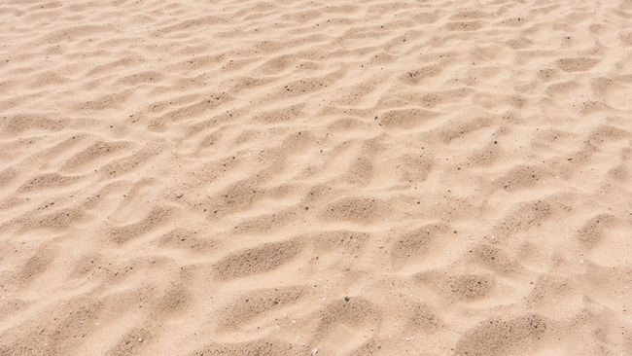

Gambar II.1.1.1. Contoh Material Granular Kering

* + 1. Material Granular Basah

Dalam dunia nyata, akan sering ditemukan material granular yang basah. Granular kering dan bahas memiliki perbedaan yang signifikan, yaitu granular basah akan bersifat kohesif karena tekanan permukaan. Dalam studi yang memanfaatkan granular basah, seringkali kesulitan dalam meminimalisir kelembaban dan menghindari gaya kohesif antar partikel. Dua hal tersebut seringkali dilihat menjadi hal yang harus dihindarkan. Maka dari itu, penting sekali untuk mempelajari respon mekanik dari granular dengan variasi dari tingkat basahnya atau kandungan dari cairannya (Mitarai & Nori, 2006)

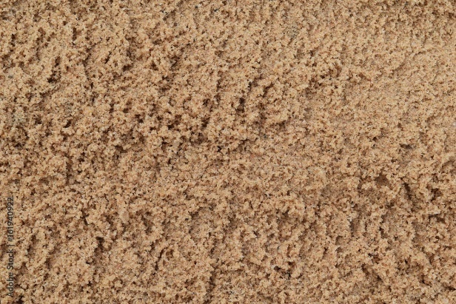

Gambar II.1.2.1. Contoh Material Granular Basah

Suatu penelitian tidak dapat lepas dari capaian pengetahuan dan pemahaman yang sudah dipublikasikan. Deskripsi tentang capaian ini menjadi penting karena selain menunjukkan tingkat pemahaman mahasiswa, juga mengetahui tempat pekerjaan penelitian TA dalam konstelasi capaian tersebut. Studi pustaka dan paparan hasilnya dapat memperkaya wawasan tentang topik yang diangkat pada penelitian TA.

* 1. Granular Sebagai Media

Seperti yang telah dibahas diatas, material granular dalam pemanfaatannya untuk penelitian terbagi menjadi dua, kering dan basah. Cairan yang berada pada media granular basah memiliki efek yang besar pada kohesi antar butirannya. Cairan yang ada pada media granular basah menghasilkan jembatan cairan (*Water bridge/liquid bridge*) sehingga antar butiran memiliki ikatan yang kuat. Bahkan, dengan kelembaban saja dapat menghasilkan jembatan cairan antar butiran yang menimbulkan ikatan yang kuat (kohesi) (Mitarai & Nori, 2006).

Selain adanya jembatan cairan yang muncul pada butiran, efek lai.n dari adanya cairan pada media granular adalah licinnya gesekan antar butiran yang diakibatkan oleh cairan yang berperan sebagai pelumas. Viskositas dari cairan juga menyebabkan perilaku butiran yang bergantung pada kecepatan dan disipasi tambahan. (Bowden & Tabor, 1986).

Gambar II.2.1. Perbandingan Material Granular Basah dan Kering

Lebih jelasnya perbedaan yang dihasilkan dari media granular kering dan media granular basah adalah ketika membuat bangunan dari pasir, yaitu istana pasir. Ketika pasir tersebut kering, mau bagaimanapun ia akan terus jatuh dan membentuk sudut kestabilan $35°$. Ketika menambahkan pasir, pasir-pasir yang ditambahkan tersebut akan jatuh dan tetap membentuk sudut yang memiliki nilai kurang lebih sama. Hal ini dapat dilihat pada gambar (a).

Jika ditambahkan air dengan jumlah yang pas, maka pasir tersebut dapat dibentuk menjadi bentuk yang diinginkan. Bahkan, ukuran sudut kestabilannya dapat mencapai $90°$ dan bisa saja lebih besar.

Table II.2.1. Perbandingan karakteristik dari material granular kering dan basah

|  |  |  |
| --- | --- | --- |
| **Deskripsi** | **Kering** | **Basah** |
| Kohesi | Dapat diabaikan | Penting |
| Sudut permukaan | Terbatas antara $35°$ untuk pasir | Terbatas namun lebih besar daripada yang kering dan dapat mencapai 90 $°$ atau lebih besar |
| Daya tarik | Dapat diabaikan | Terbatas |
| Tegangan geser | Terbatas  Nol pada kondisi normal | Terbatas namun dapat lebih besar dibandingkan kondisi kering |
| Ketergantungan | Ya | Ya/Meningkat |
| Konfigurasi ruang fase | Terbatas | Terbatas namun lebih banyak konfigurasi yang dapat dilakukan |

Dapat dikatakan bahwa, media granular kering memiliki sudut kestabilan yang terbatas, bentuk yang terbatas, dan tidak kuat menahan beban yang besar. Di lain sisi, media granular basah akan memiliki sudut kestabilan yang lebih besar, dapat dibentuk sedemikian rupa, dan lebih kuat menahan beban yang besar.

* + 1. Kohesi antara dua partikel dan Jembatan Cairan

Jembatan cairan merupakan jembatan yang muncul akibat dari efek kapiler dan tekanan pada perukaan antar partikel granular karena adanya cairan yang mengakibatkan adanya kohesi yang kuat antar partikel. Jembatan cairan memiliki efek yang besar pada sifat mekanik dan dinamiknya. (Sun & Sakai, 2018). Jembatan cairan merupakan bentuk dari kohesi antara dua parikel. Kohesi antara dua ranular merupakan hasil dari adanya tekanan permukaan dan efek kapiler dari cairan. Misalkan cekungan antara tekanan udara $P_{a}$ dengan tekanan dari cairan $P_{1}$ dengan perbedaan antar tekanan berupa $∆P$ memiliki radius $r_{1}$ dan $r_{2}$ dengan persamaan Young-Laplace akan didapat (Mitarai & Nori, 2006).

$$\begin{aligned}∆P=P_{a}-P_{1}=γ\left[\frac{1}{r_{1}}+\frac{1}{r_{2}}\right]\#\left(II.2.1.1\right)\end{aligned}$$

Dengan $γ$ merupakan tekanan antara udara dan cairan. Apabila nilai lengkungan positif, maka akan disebut sebagai *suction*. Sementara itu, untuk menghitung cekungan dapat memanfaatkan persamaan berikut

$$\begin{aligned}a=\sqrt{\frac{2γ}{ρ_{1}g}}\#\left(II.2.1.2\right)\end{aligned}$$

Dengan *g* merupakan percepatan gravitasi dan $ρ_{1}$ merupakan massa densitas dari cairan. Dalam suhu ruangan, nilai *a* akan sebesar 3.9 mm. Efek cekungan akan memiliki pengaruh yang lebih besar ketika nilai dari *a* lebih kecil.

Kohesi pada media granular memiliki empat bentuk, yaitu *pendular*, *funicular*, *capillary*, dan *slurry*. Bentuk-bentuk ini bergantung pada kandungan air yang dimiliki pada media granular basah. Kohesi hanya muncul pada kondisi pendular, funicular, dan capillary. Masing-masing memiliki karakteristik kohesi yang berbeda secara kualitatif. Misalnya pada kodnisi pendular, gaya kohesif yang dihasilkan berbentuk jembatan cairan. Namun, pada capillary gaya kohesif akan lebih mengecil karena *suction*, yang mengakibatkan tiap butiran akan berada pada fase cair. Sementara, dalam fase funicular, jembatan cairan maupun *suction* memiliki peran yang sama-sama penting.

Table II.2.1.1. Jenis-jenis jembatan cairan berdasarkan kandungan cairannya

* + 1. Sudut Kestabilan (*Angle of Repose*)

Dalam mendefinisikan sudut kestabilan (*angle of repose*) harus didasarkann akan aplikasi dan perilaku yang akan ditelitik karena akan bergantung pada pengaplikasiannya dan perilaku yang berhubungannya. Pemahaman tentang sudut kestabilan ini merupakan hal yang penting dalam konteks studi granular.

Secara umum, sudut kestabilan adalah tingkat kemiringan antar butiran yang dihitung dari bidang horizontal tempat material tersebut diletakkan tanpa terjadi keruntuhan. Sudut kestabilan dapat dikatakan juga sebagai sudut yang membedakan transisi antar fase pada granular (Al-Hashemi & Al-Amoudi, 2018).

Table II.2.2.1. Klasifikasi sudut kestabilan

|  |  |
| --- | --- |
| **Deskripsi** | **Sudut Kestabilan** |
| Very free-flowing | $$<30°$$ |
| Free flowing | $$30°-38°$$ |
| Fair to passable flow | $$38°-45°$$ |
| Cohesive | $$30°-38°$$ |
| Very cohesive (non-flowing) | $$>55°$$ |

Banyak cara untuk dapat menghitung sudut kestabilan, misalnya dengan *discrete element method* (DEM), *electrical capacitance tomography* (ECT), dan *magnetic resonance imaging* (MRI). Contoh dari perhitungan dengan DEM dapat dilihat pada gambar berikut

Gambar II.2.2.1. Contoh dari perhitungan dengan DEM

Perhitungan yang telah dilakukan selama ini telah menghasilkan beberapa nilai acuan. Misalnya pada tabel berikut

Table II.2.2.2. Sudut Kestabilan Berdasarkan Jenis Material

|  |  |
| --- | --- |
| **Material (Kondisi)** | **Sudut Kestabilan** |
| Abu | $$40°$$ |
| Aspal | $$30°-45°$$ |
| Kulit kayu (limbah) | $$45°$$ |
| Kapur | $$45°$$ |
| Tanah liat (gumpalan) | $$25-40°$$ |
| Biji bunga | $$28°$$ |
| Biji semanggi | $$45°$$ |
| Kelapa (parut) | $$45°$$ |
| Biji kopi | $$35-45°$$ |
| Tanah | $$30-45°$$ |
| Tepung (jagung) | $$30-40°$$ |
| Tepung (gandum) | $$45°$$ |
| Granit | $$35-40°$$ |
| Kerikil (Pecahan batu) | $$45°$$ |
| Kerikil (alami dengan pasir) | $$25-30°$$ |
| Biji gandum | $$30-45°$$ |
| Pasir (kering) | $$34°$$ |
| Pasir (terisi air) | $$15-30°$$ |
| Pasir (basah) | $$45°$$ |
| Salju | $$38°$$ |
| Gandum | $$27°$$ |

BAB III

METODOLOGI PENELITIAN

* 1. Pengambilan Data

Pengambilan data dilakukan dengan menggunakan kamera pada gawai penulis. Citra yang diambil dilakukan setiap 10 menit sekali agar mendapat data yang cukup untuk melihat fenomena perubahan pada pasir sungai yang dipanaskan dengan oven.

* 1. Pra-pengolahan Data

Pada tahap ini akan dilakukan penyesuaian gambar yang telah diambil agar berfokus pada pasir sungai dan menghilangkan objek-objek yang tidak diperlukan untuk pengolahan data.

* 1. Pengolahan Data Untuk Ekstraksi Warna

Pada tahap ini akan berfokus untuk mengekstrak warna dari gambar-gambar pasir sungai yang telah disesuaikan pada tahap sebelumnya. Bentuk dari ekstrak warna tersebut akan berupa kode warna, misalnya seperi #00000 untuk warna hitam.

* 1. Pengolahan Data Untuk Melihat Hubungan Warna dan Waktu

Pada tahap ini akan berfokus untuk melihat hubungan perubahan warna terhadap waktu berdasarkan kode warna yang dicitrakan pada gambar dari pasir sungai.

**BAB IV**

HASIL SEMENTARA DAN RENCANA KERJA LANJUTAN

* 1. Hasil Pengambilan Data

Untuk pengambilan data telah dilakukan dengan menyesuaikan batasan dari penelitian. Berdasarkan data yang diambil, berikut hasil yang didapat

Pengeringan pasir sungai dengan suhu

Gambar IV.1.1. Hasil pengambilan citra pada pasir sungai yang dikeringkan dengan suhu 200 celcius

Pengeringan pasir sungai dengan suhu

Gambar IV.1.2. Hasil pengambilan citra pada pasir sungai yang dikeringkan dengan suhu 150 celcius

Pengeringan pasir dengan suhu $100℃$

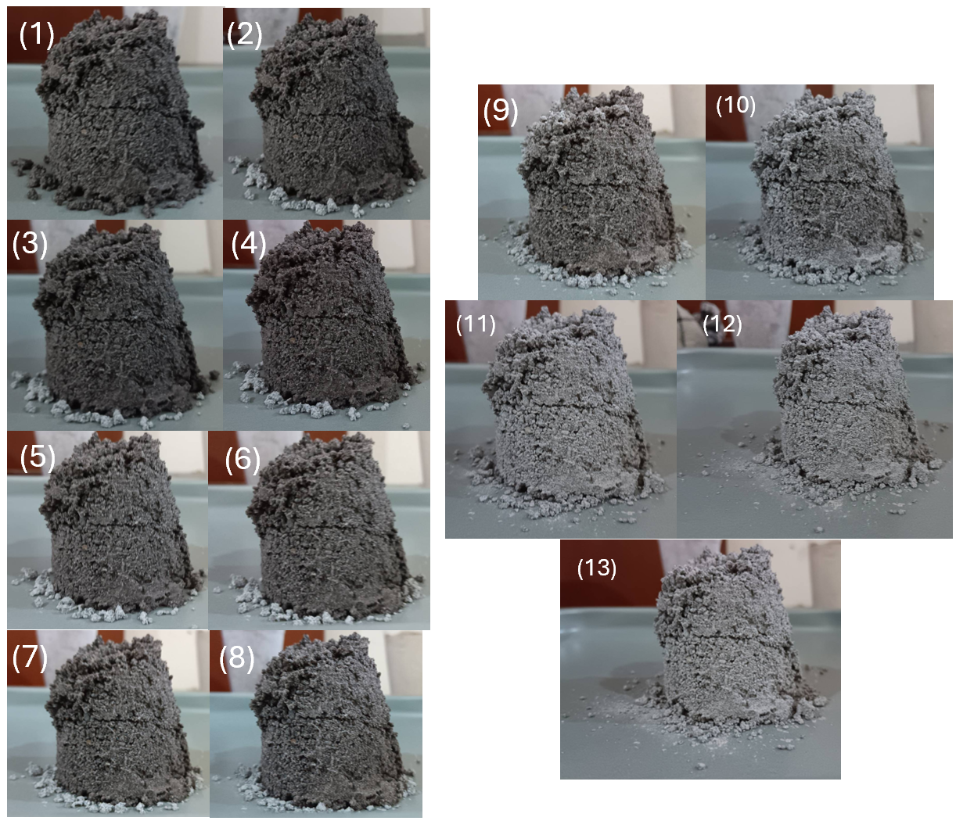

Gambar IV.1.2 Hasil pengambilan citra pada pasir sungai yang dikeringkan dengan suhu 100 celcius

* 1. Analisis Sementara

Berdasarkan data yaang diambil, jika dilihat secara kualitatif, akan didapat bahwa perubahan warna yang dihasilkan merupakan akibat dari pengeringan yang dilakukan pada pasir. Pengeringan yang dilakukan menyebabkan kandungan air pada pasir sungai berkurang seiring waktu pengeringan. Namun, laju pengeringan dan evaporasi belum dapat dilihat lebih dalam karena keterbatasan data yang diambil.

Dari data yang diambil juga, dapat dipastikan bahwa suhu memiliki pengaruh dalam mengurangi kandungan air pada pasir. Pengurangan kandungan air tersebut menyebabkan jembatan air antar partikel yang dihasilkan akibat adanya air pada pasir mengecilkan kohesi antar partikel. Karena keterikatan antar partikel semakin mengecil, butiran-butiran pasir juga mulai berjatuhan dan mulai memiliki karakteristik media granular kering.

* 1. Evaluasi dan Rencana Kerja Selanjutnya
     1. Evaluasi Untuk Kerja Selanjutnya

Dari eksperimen yang telah dilakukan, terdapat evaluasi pada pelaksanaannya. Evaluasi tersebut berupa perlu diperketatnya dan diperbaikinya prosedur pengambilan data agar cata citra yang dihasilkan memiliki kualitas dan ukuran citra yang seragam. Hal ini diperlukan untuk mempermudah pengolahan data kedepannya.

* + 1. Rencana Kerja Selanjutnya

Untuk rencana kerja yang akan datang adalah sebagai berikut:

1. Menerapkan evaluasi yang telah dilakukan
2. Melakukan pengambilan data yang lebih dalam dengan mengukur pengurangan massa pada setiap 10 menit selama proses pengeringan
3. Melakukan pengolahan data untuk menentukan hubungan dari perubahan warna berkurangnya kandungan air
4. Melakukan pemodelan komputasi untuk melihat lebih dalam pada fenomena perubahan kondisi pasir sungai

DAFTAR PUSTAKA

Al-Hashemi, H. M., & Al-Amoudi, O. S. (2018). A Review on The Angle of Repose of Granular Materials. *Powder Technology*, 397-417.

Bowden, F., & Tabor, D. (1986). *The Friction and Lubrication of Solids.* Oxford: Clarendon Press.

Duran, J. (2012). *Sands, Powders, and Grains: An Introdcution to the Physics of Granular Material.* Springer Science & Business Media.

Fernandes, A. C., Campello, E. M., Gomes, H. C., & Pimenta, P. M. (2017). A Fluid-Particle Interaction Method for the Simulation of Particle-Laden Fluid. Sao Paulo.

Mitarai, N., & Nori, F. (2006). Wet Granular Materials. *Advances in Physics*, 1-45.

Sun, X., & Sakai, M. (2018). A Liquid Bridge Model For Spherical Particles Applicable to Asymmetric Configuration. *Chemical Engineering Science*, 28-43.